# 1. UAT帧格式

UAT频宽1MHz-2MHz，工作于 L 波段。UAT数据链的传输速率为 1Mbit/s，通讯范围在960-1215MHz。

UAT数据链以一个UAT帧为基本发送管理单元。一个基本发送管理单元UAT帧时间长度为 1 秒，与世界协调时同步。UAT最小时间刻度是 MSO（Message Start Opportunity），每一个MSO时长为250us，因此一个 UAT帧有4000个MSO。

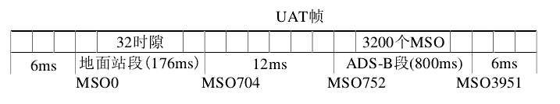

每个UAT帧按时间分配可以划分为五部分。

* 第一部分为起始保护部分，时间为6ms。
* 第二部分是地面端机的广播部分，主要用来广播FIS-B，一共有 704个MSO，持续时间为176ms。此部分共有32个时隙，每个时隙有 22个MSO，每个时隙长5.5ms，其中时隙保护时间为1.5ms，可以保证传输长达435公里内没有时间延迟。
* 第三部分 12ms 保护时间，主要是为了隔离地面广播和空中广播。
* 第四部分为空中广播部分，主要用于广播ADS-B信息，时长达800ms，共有3200个MSO。为了避免两个机载设备的传输信息互相干扰，空中广播采用伪随机时隙选择的方式进行传输。
* 第五部分为UAT帧6ms的保护时间，是为了保证空中广播有充足的时间传播到有效覆盖空间，避免与后续的地面广播之间发生交叉重叠。

# 2. UAT ADS-B报文结构

根据有效荷载结构的不同，ADS-B报文可以分为两种类型，基本（basic）ADS-B信息和长（long）ADS-B信息。所有的ADS-B信息都含有一个数据头（HDR）。数据头中有5个bit位来表明所传递信息类型(0-31)。

# 3. ADS-B 传输特性

UAT ADS-B航空器一致采用频率为978MHz（±20PPM）的频道与地面站进行通信。调制速率Rb为1.041667Mbit/s。UAT数据链采用二进制连续相位频移键控（CPFSK）的调制方式，调制指数为h=0.6。当数据速率为Rb时，在二进制“1”和二进制“0”之间的频率间隔为Δf=h•Rb。二进制“1”是载波频率的Δf/2的频移，二进制“0”是载波频率的-Δf/2频移。

当测量包含为随机有效荷载数据的完整长ADS-B信息时，传输信息眼图的最小垂直开口要不小于560kHz，最小水平开口应不少于0.624ms。

# 4. ADS-B广播消息特点[同步序列，有效荷载，纠错码]

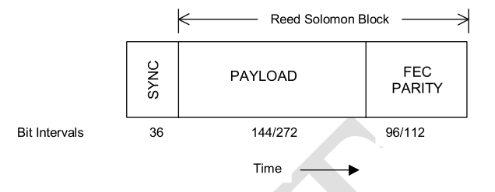

**同步序列：**36bit，111010101100110111011010010011100010，从左向右传输。

**有效荷载**：(后面详细提到)

**前向纠错码：（不懂）**

（1）代码类型：前向奇偶校验码主要是根据索罗里德门编码（RS 256-ary）产生的代码。RS（30，18）代码为96位的基本（basic）ADS-B 信息；RS（48，34）代码为112位的长（long）ADS-B 信息。本源多项式为： （不懂）

（2）FEC奇偶校验的生成和传输顺序

字节和比特位生成和传输顺序都是从它们所代表的多项式系数的最大到最小。

# 5. 地面消息段格式【有效荷载和纠错码交织】

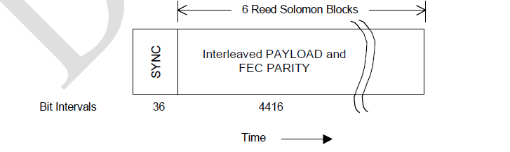

## 5.1 同步序列 000101010011001000100101101100011101（和ADS-B 消息体1,0交换）

## 5.2 有效荷载 【数据头和应用程序数据】

字节1-8：UAT特殊数据头（UAT-specific header）

字节9-432：应用程序数据

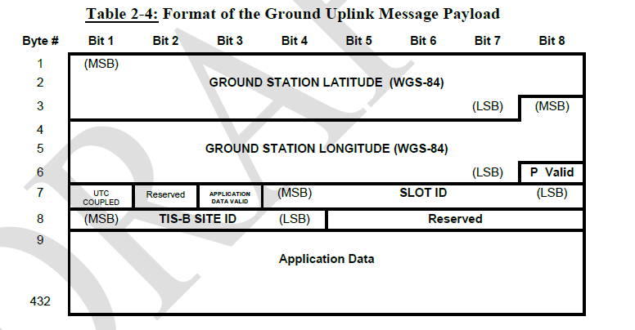

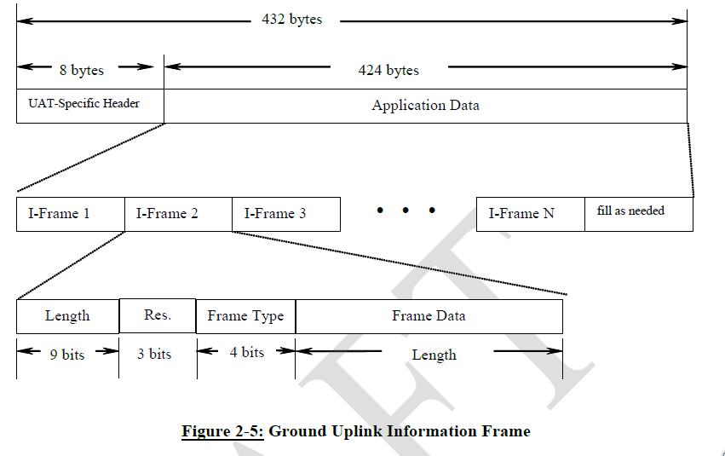

### 5.2.1 数据头：（1）23-bits地面站的维度信息；（2）24-bits 地面站经度信息；（3）位置有效，1代表有效，0代表无效；（4）UTC耦合，1表示耦合，0表示未耦合；（5）保留位；（6）应用程序数据有效，1有效，0无效；（7）5-bits时隙ID；（8）4-bits TIS-B站点ID；（9） 保留位。

### 5.2.2 应用程序数据：

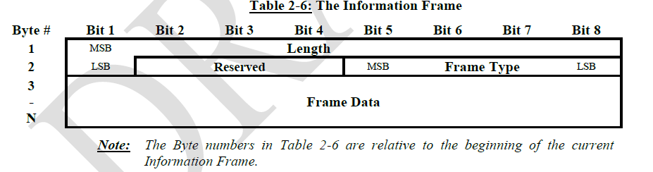

（1）9-bits表示长度，即N-2，0-422；

（2）3-bits保留位；

（3）4-bits格式类型；

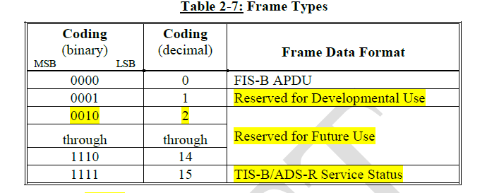

（4）帧数据内容。

## 5.3 FEC奇偶校验(交织前后)

1. 码元类型（多项式不是很懂）

前向奇偶校验码主要是根据索罗里德门编码（RS 256-ary）产生的代码。RS(92,72)每六块的优先纠错码

1. 奇偶校验码的生成和传输顺序（多项式系数）

**5.4 交织的有效荷载和优先纠错码**

1. 交织过程

6×92矩阵，每一行是一个RS（92，72）块。

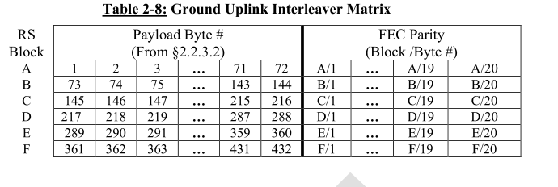

1. 传输顺序（bytes）

1，73，145，217，289，361，2…..D/20，E/20，F/20。

# 6. ADS-B 信息有效荷载

## 6.1 有效荷载类型（最开始的5Bits，32种）

有效荷载类型码使接收机由以下定义来解释ADS-B有效荷载的内容。

## 6.2 有效荷载要素

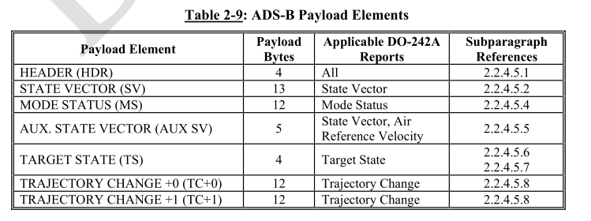

## 6.3 每种类型有效荷载的组成

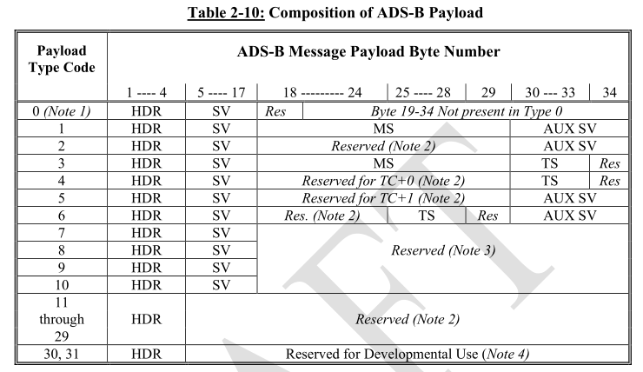

有效荷载的传输顺序: Byte#1 ,bit#1

## 6.4 有效荷载内容

### 6.4.1 数据头

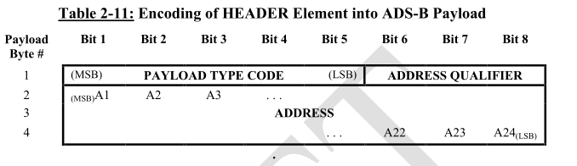

I：有效荷载类型码元

Ⅱ：地址预选

指示地址表示的是什么

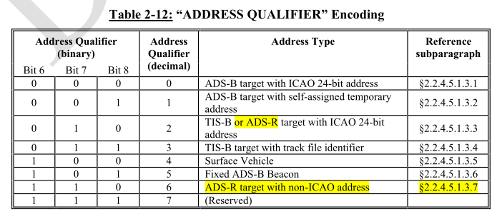

Ⅲ：地址部分编码（24bits）

* ADS-B ICAO24-bit 飞机地址（000）

二进制000表明这个消息是ADS-B信息，地址的内容是特定飞机被指定的地址。如果地址选择输入被设置成ICAO的值，当ICAO地址是无效的，不可用的，或者被设置成全0或者全1时，ADS-B的传输子系统将表明设备有问题。

* ADS-B 飞机的自我指派临时地址（001）

说明这个信息是来自不接受ATC服务的飞机的ADS-B信息。但是当显示飞机在接受ATC服务时，这个数据不可用。

下面是自我指派地址的生成过程：

ADDRP=已经被指派给飞机ICAO24bits地址

ADDRT=将要生成的临时地址

M（1）=第一次临时地址选择时维度的12位最低位

M（2）=第一次临时地址选择时经度的12位最低位

M（3）=4096×M（1）+ M（2）

TIME=第一次临时地址选择时从世界协调时的子夜开始消逝的时间（秒），并转换成24比特二进制

a:如果ADDRP可得到，ADDRT= ADDRp⊕M（3）

b:如果ADDRP不可得到，ADDRT=TIME⊕M（3）

* TIS-B或者ADS-R目标飞机的24bits飞机地址（010）
* TIS-B跟踪文件标识符（011）
* 地面交通工具地址（100）
* 固定的ADS-B信号塔（101）
* 没有ICAO地址的ADS-R飞机（110）

### 6.4.2 状态矢量元素

有效荷载类型码元为0-10，地址预选是0，1，4，5时，有状态适量元素。

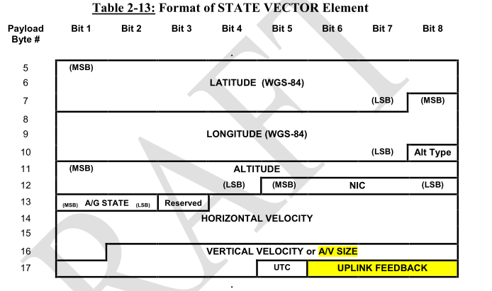

Ⅰ：经纬度编码（23/24bits）

经纬度编码和NIC编码为全0时，表明经纬度消息无法获取。

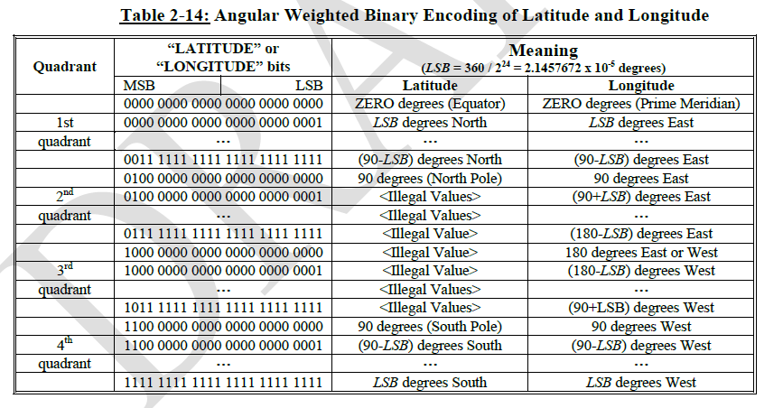

维度通过最高位来辨别是否有效即区分南北半球；将经纬度和二进制相互转换时，精度应该小于±1/2LSB。

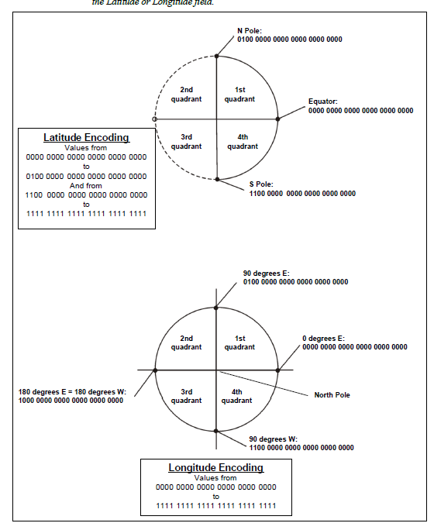

Ⅱ：海拔高度类型编码（1bit）【压力高度和几何高度】

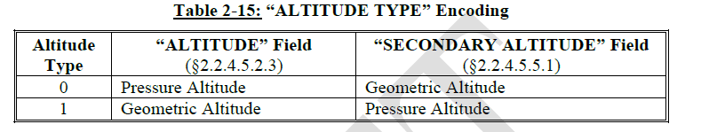

Ⅲ：海拔高度编码（12bits）

二进制与海拔高度相互转换时，精度要低于±1/2LSB

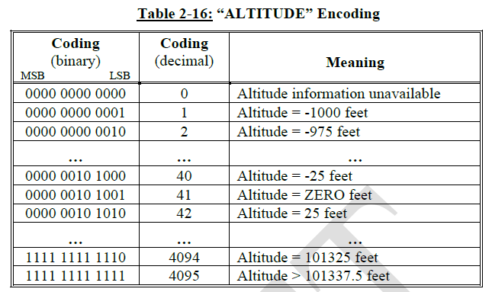

Ⅳ：NIC编码（4bits导航完整性范畴 the navigation integrity category）

NIC使监视系统能够确定被报告的几何位置是否可用于预期使用可接受的完整包含区域。 用参数RC来描述导航完整性范畴。当NIC的输入不是9,10,11时，且ADS-B设备支持精度条件的时间要求时，NIC的参数将是与NIC输入相符合的最高值，NIC的值“8”将被传输。

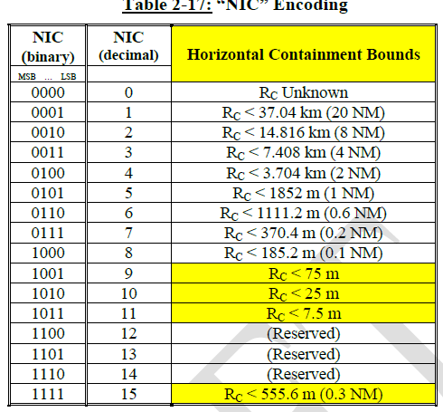

Ⅴ:“A/G（air/ground）状态”编码(2bits)

A/G state表示的是用于水平速度的格式，其值为水平速度的编码值。分为以下两个部分：【1】垂直状态，用来反映航空或者地面条件；【2】亚音速和超音速项是用来反映速度信息的比例因子。如果东西方向或者南北方向速度超过1022节，则值为1；如果东西方向和南北方向的速度都低于1000节，则值为0.

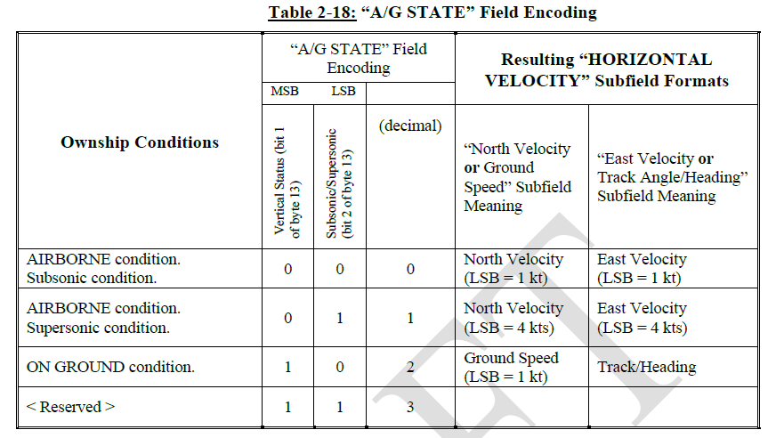

①垂直状态的确定：

首先通过飞机自行判断是在空中还是地面，如果不能判断，再看发射器类型，速度等进一步判断。

当飞机可以判断是在空中还是地面时，这个信息将用来确定垂直状态；

当飞机不可以判断时，且飞机的发射器是以下几种类型时，可确定为垂直状态为航空。⬩滑翔机；⬩比空气轻？；⬩跳伞；⬩超轻型飞机，滑翔机，滑翔伞；⬩无人机；⬩point obstacle (包括系留气球)；⬩cluster obstacle；⬩line obstacle；

当飞机的发射器是以下几个类型时，可确定为地面条件。⬩地面车辆-急救车；⬩地面车辆-服务车辆；

当不可以判断是在空中还是地面时，如果发射器类型是旋翼机，则可确定垂直状态为航空；

当不可以判断是在空中还是地面时，如果发射器类型是超轻型飞机，飞机被确定为航空状态，除非这个飞机的地面速度可获得，且小于飞机的阈值，这个飞机才可能被确定为地面条件；

当不可以判断是在空中还是地面，且法时期类型不是以上的任何一种，也不是小型，大型，高涡流大型，重型，高机动性，或者空间、反大气型时，要通过以下测试来确定飞机的垂直状态。：如果广播高度可得到，RH<50英尺，GS,AS可得到，且都小于100knots，确定为地面；如果RH不可得到，GS,AS都小于50节，则确定为地面；其他情况为航空。

②垂直状态的验证

旋翼机除外，当自动确定为地面时，用以下测试来验证地面状态。

当GS，AS，RH至少有一个存在，且GS>100节，或者AS>100节，或者RH>50英尺时，垂直状态为航空。其他的为地面。

Ⅵ:水平速度

水平速度包括两部分：向北的速度或者地面速度（11bits）和向东的速度或者轨迹（11bits），因为A/G状态，每种组成都可以承担多种格式。

① “向北速度”状态下时的编码

当A/G设置为0,1时，为北向速度。

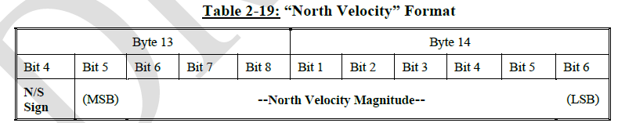

用N/S sign来确定南方和北方，其余10个比特位来表示速度的大小。

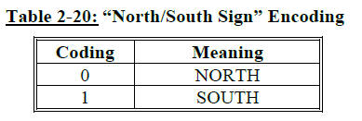

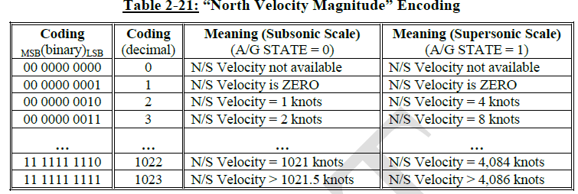

将二进制码和速度转换时，精度要小于±1/2LSB。

②“地面速度”状态下编码

当A/G状态被设置被2时，为地面速度状况。

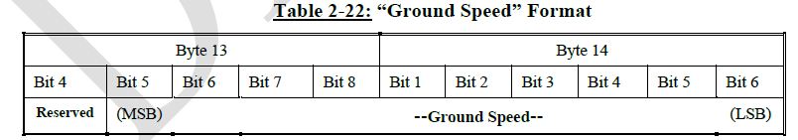

保留位被设置成0。精度小于±1/2LSB。

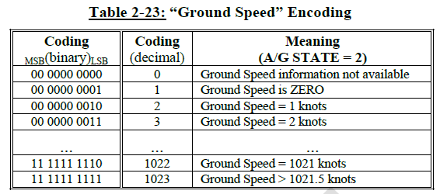

③“向东速度”状态下编码

当A/G设置为0,1时，为“向东速度”状态。当E/W sign为0时，方向为东，当E/W sign为1时，方向为西。

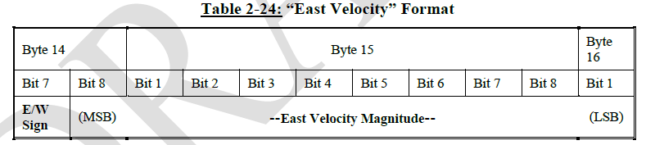

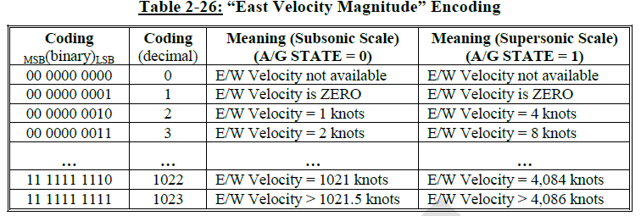

④“轨迹”状态下编码

当A/G设置为2时。为“轨迹”状态。

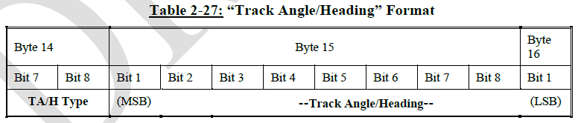

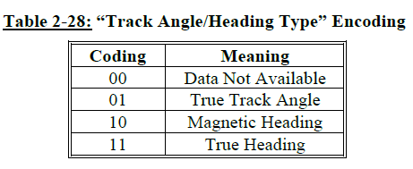

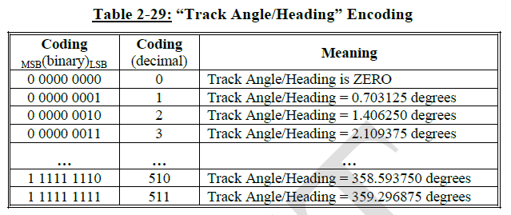

Ⅶ：“垂直速度或A/V大小”

①“垂直速度”形式编码

当ADS-B传输系统是在航空状态时，选为“垂直速度”方面。

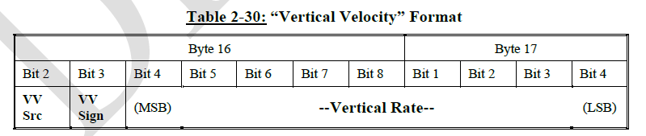

当VV Src=0时，速率来源于几何；当VV Src=0时，速率来源于气压。

VV sign 用于表明速率的方向，当=0时，向上；当=1时，向下。

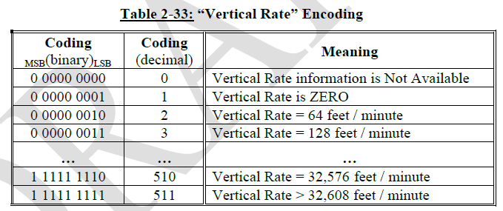

② A/V大小形式编码

当ADS-B传输系统是在地面条件时，选为“A/V大小”方面。为了使A/V实际的长度和宽度小于等于上限值，一旦A/V的长度和宽度被确定，每个A/V都应该使用表2-35的最小值编码。其中“positon offset applied”（POA）是用来确定报道的位置是否反映出为了规范化自己导航传感器位置有相对于ADS-B参考点的偏移。

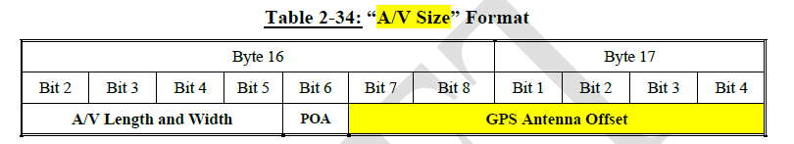

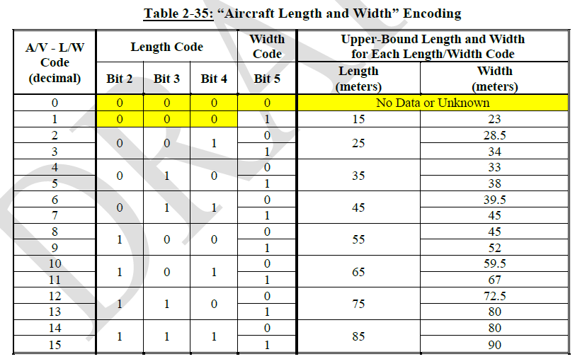

当长度超过85米，宽度超过90米时，编码为15.

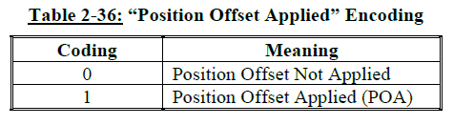

16字节7 bit位为0表示剩下的比特位确定的是横向的偏移最大值；为1时表示剩下的比特位确定的是纵向偏移的最大值 。

当是在地面条件时，UAT传输子系统将每秒交替选择传输横向和纵向偏移。

**Ⅰ** 横向GPS天线偏移

16字节的8比特和17字节的1比特用来编码表示GPS天线距飞机纵向轴的横向距离，字节17的比特2-4保留，全部设置为0.

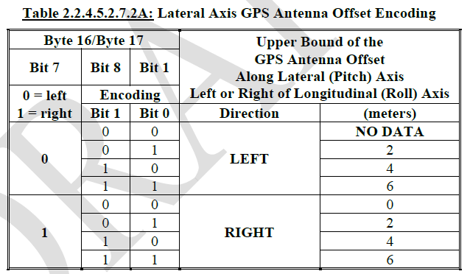

（不是说0和1表示的是横向和纵向的区别吗，怎么是左右？那从哪里判断是横向还是纵向呢）

**Ⅱ** 纵向GPS天线偏移

字节16的8比特到字节17的4比特用来编码表示GPS天线到飞机前端的纵向距离。

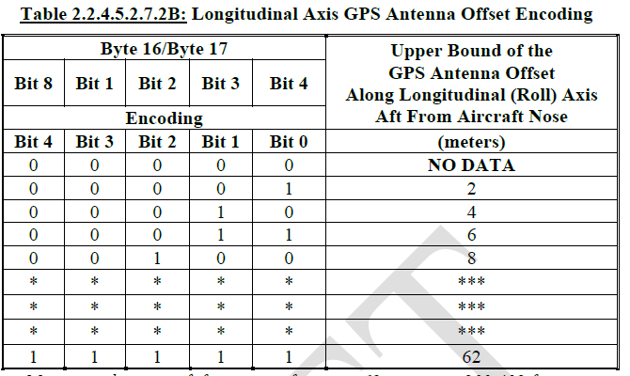

Ⅷ UTC编码（1 bit）

UTC编码用来确定ADS-B传输子系统是处于UTC耦合条件，还是未耦合条件。

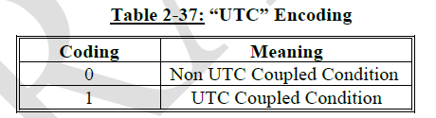

Ⅸ 上行反馈编码（3-bit）

当地址预选是0,1,4,5时，将传输上行反馈。这个区域是用来报告在之前的32s在一个特殊的数据通道被成功接收的地面上行消息的数量。在任何给定的秒都在报告数据通道的身份，确定成功率的方法是基于以下的“时隙旋转”：

在一个旋转基础上，地面消息段有32个时隙，时隙的一个旋转被称为一个数据通道。被指派数据通道“N”的地面站，在世界协调时0秒，时隙“N”时传输，在一秒，时隙“N+1”时传输……当到时隙32时，将翻转，并且恢复在时隙“1”的翻转在后面的时间。 当数据通道“N”被安排在时隙“1”传输时，每一秒上行反馈领域都包含数据通道“N”近期性能的信息，因此UTC秒（T）和数据通道（N）的关系按以下方式给出：

（T+N）mod 32= 1

在UTC时间T时，UAT报道Score（T）的编码。

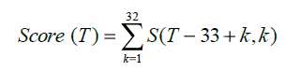

当在时隙“S”，UTC t 秒时收到了成功的上行编码时，S（t,s）=1；

当在时隙“S”，UTC t 秒时未收到了成功的上行编码时，S（t,s）=0；

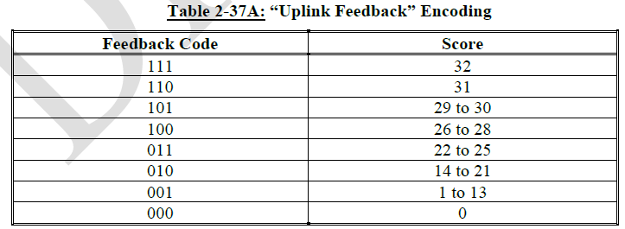

### 6.4.3 TIS-B的状态矢量元素

当ADS-B消息的有效荷载类型是0-10（此时ADS-B消息体才包含SV这个内容），地址预选是2或者3时，这个编码会被应用。

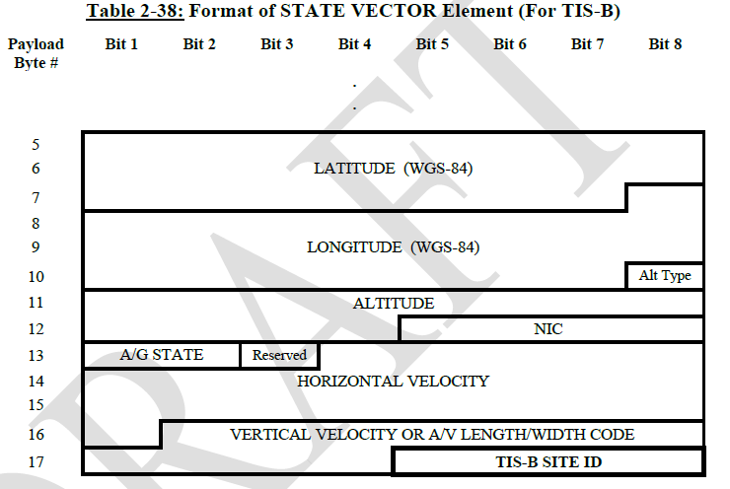

TIS-B的站点ID（4bits）：当选择传输TIS-B消息，且site ID为0时，说明现在是错误的条件。

TIS-B其他部分编码和ADS-B一样

### 6.4.4 模式状态（mode state）

当ADS-B消息的有效荷载类型为1和3时，存在模式状态。

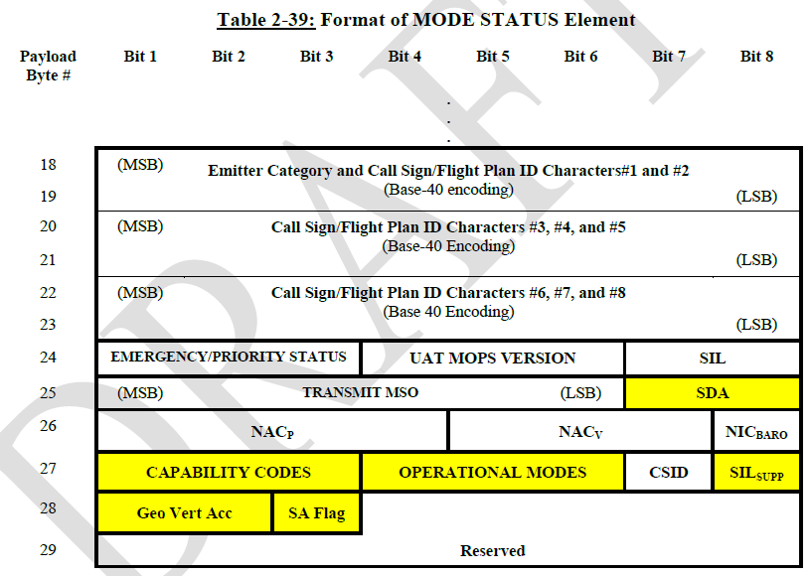

6.4.4.1 发射类别

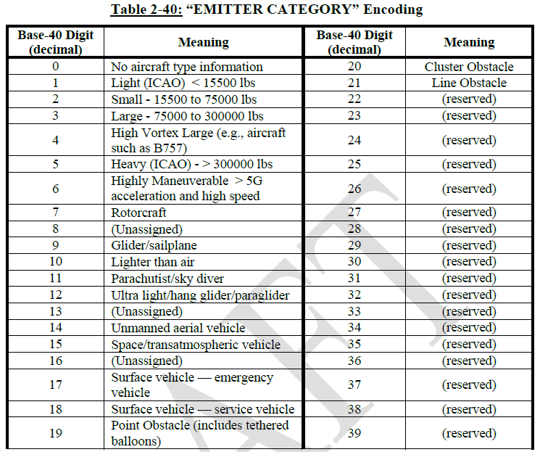6.4.4.2 呼号/飞行计划ID

由八个字符（40进制）组成。

当为call sign，且呼号不可得到时，八个字符都赋值为37（40进制）；CSID表明呼号/飞行计划ID的数据类型。

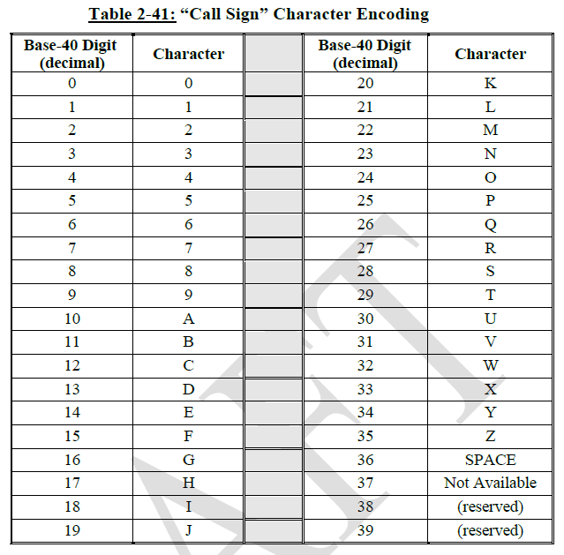  
意思是 总共有40种类型的字符 然后选八个吗？

当为Flight plan ID时，字符1-4应该从40进制0-7中选择，字符5,6要么赋值37，要么在0-7中选一个。字符7，8被赋值为37。当输入不可得到时，八个字符都被赋值为37。

6.4.4.3 发射类型和呼号/飞行计划ID的压缩格式编码（6-byte）

B2x402 + B1x40 + B0

|  |  |  |  |
| --- | --- | --- | --- |
|  | B2 | B1 | B0 |
| byte18,19 | 发射器类型 | character 1# | character 2# |
| byte 20,21 | character 3# | character 4# | character 5# |
| byte 22,23 | character 6# | character 7# | character 8# |

6.4.4.4 “紧急情况/优先级状态”（3-bit）

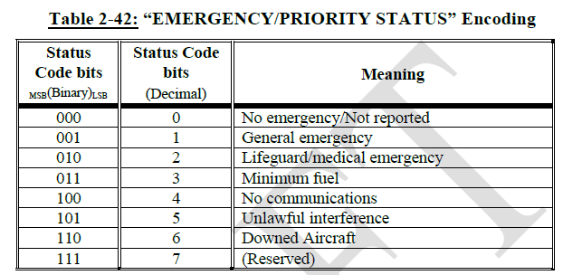

6.4.4.5 “UAT MOPS 版本”编码

因为符合这些MOPS版本的设备，所有的ADS-B传输子系统将在内部把这个字段的硬编码设为001.

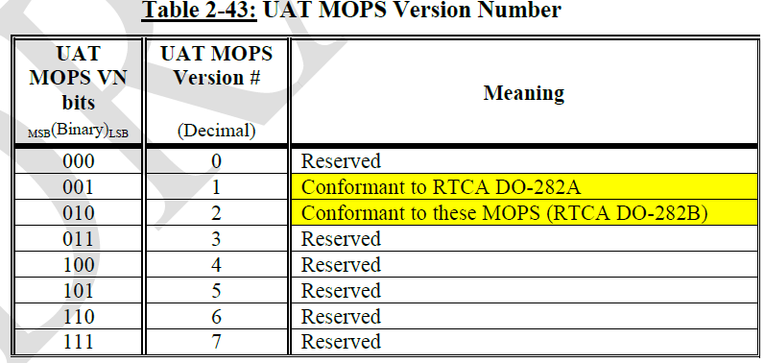

6.4.4.6 SIL编码（2-bit）

电源完整性水平：定义在没有电子设备故障的情况下，报道的水平位置超过网卡所定义的半径的可能性。

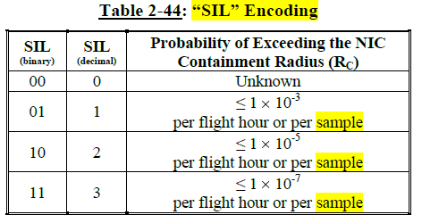

6.4.4.7 “传输MSO”字段编码（6-bit）

用来编码信息传输所确定的MSO的最低的六位。

6.4.4.8 系统设计保证（SDA）字段编码（2-bit）

用来定义下表中ADS-B被设计来支持的故障状态。这些支持的故障状态用来指示造成错误和误导的假消息被传输的可能性。

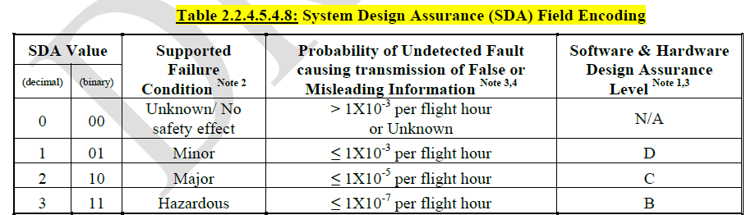

6.4.4.9 “NACP”字段编码（4-bit）

The Navigation Accuracy Category for Position(NACP)（位置的导航精确度类别），用来确定报道的状态矢量对于目的用途来说是否有足够的位置精确度。当NACP输入是10或,11，且ADS-B设备不支持以前版本的定时要求，NACP的传输值为9，除此之外，NACP参数的值都应该是下表中与输入相一致的最高值。

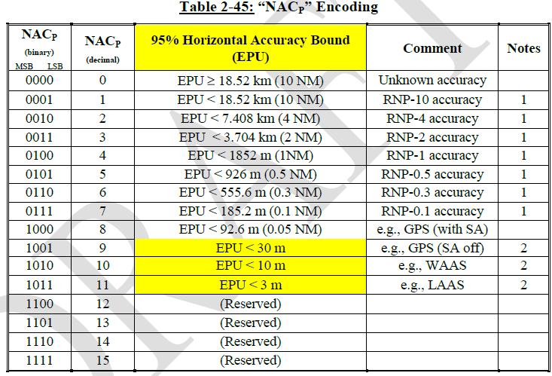

RNP（或称为HFOM horizontal figure of merit）（精密导航技术）精确度包括水平误差只与水平位置错误的不确定性有关的传感器误差的其他误差源。EPU(estimated position uncertainly)预估位置不确定性：使实际位置在以报道位置为圆心的圆之外的可能性为0.05的圆的半径。不被包含的卫星故障要求NACP被设置为0000，和NIC（the navigation integrity category）参数一起表明位置不能被确定为有效。

6.4.4.10 “NACV”字段编码（3-bit）

The Navigation Accuracy Category for Velocity(NACV)：确定报道的速度是否有足够的精度，反应了正在传输字段的最不精确速度分量。

GNSS（global navigation satellite system）全球导航卫星系统

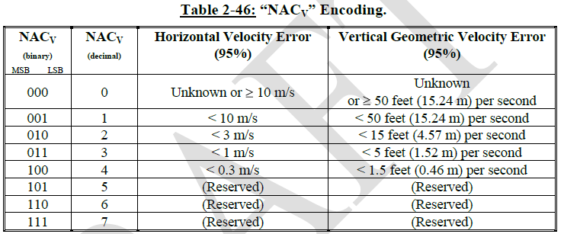

6.4.4.11 “NACBARO”字段编码（1-bit）

Barometric Altitude Integrity Code（气压高度完整代码）：表明有效荷载中的状态矢量元素中提供的压力海拔高度是否与另一个压力高度源交叉检查。

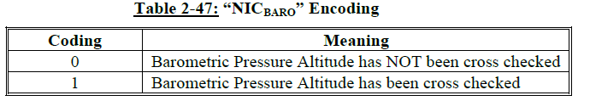

6.4.4.12“容量编码”字段编码（2-bit）

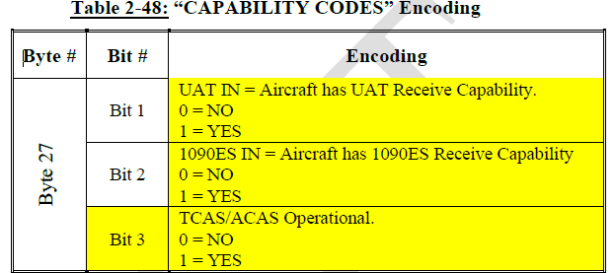

（1） “UAT IN 容量”字段编码

如果发射飞机能够接受到ADS-B UAT 消息，则设置为1；否则设置为0.

（2）“1090ES IN 容量”字段编码

如果飞机能够接受1090ES ADS-B 消息则设置为1；否则设置为0.

（3）“TCAS/ACAS操作”字段编码

用来表示TCAS/ACAS 系统是可操作的或者不可操作的；ADS-B发送子系统能从一个适合的接口接收到表示TCAS/ACAS系统是否是可操作的消息。如果是可操作的则设置为1，如果是不可操作的则设置为0。

6.4.4.13

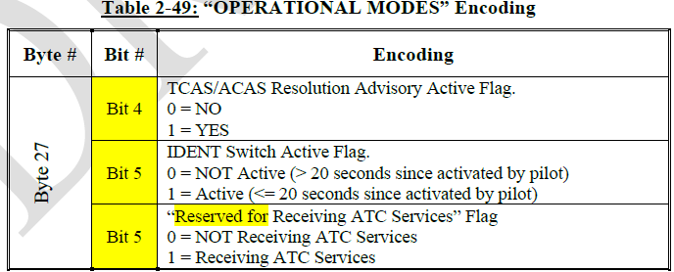

（1）**“TCAS/ACAS Resolution Advisory Flag ”**

只要TCAS/ACAS解决咨询有效，发送ADS-B的参与者应将其发送的消息中的TCAS/ACAS解决咨询活动标志设置为1以支持MS报告。否则置为0.

（2）“IDENT开关激活”标志

初值为0，激活IDENT开关后，当时间间隔为20秒±4秒时，该标志在包含MODE STATUS元素的所有计划的ADS-B消息中设置为1，当超过这个时间或者为无效消息时，设置为0.

（3）“接收ATC服务保留”

用来保留为将来的用途做准备，此时应该设置为0.

6.4.4.14 呼号ID标志

只有当CSID逻辑为使能状态时，才能应用。当CSID标志被设置为1时，呼号/飞行计划ID包含的是呼号，当CSID标志被设置为0时，呼号/飞行计划包含的是飞行计划ID。

6.4.4.15 CSID逻辑配置项

UAT传输子系统必须提供一个安装程序配置项，使UAT传输子系统被置于两种状态：a：CSID使能：使UAT传输子系统满足上面CSID的标志的要求；

B：CSID禁用：使UAT传输子系统不需满足上面的要求，CSID一直被设置为1。

6.4.4.16源完整性级别(SIL)补充（SILSUPP）标志编码

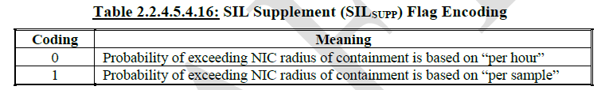

6.4.4.17 “几何垂直精度”（GVA）字段编码

6.4.5 目标状态元素(荷载类型3,4)

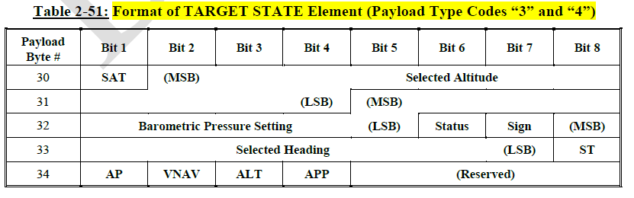

6.4.6 目标状态元素（荷载类型6）

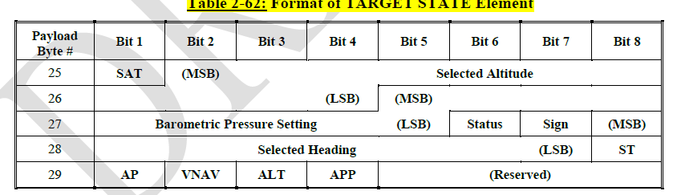

6.4.7 轨迹变化

6.5 时间数据的处理过程

UAT设备收发功能的定时能力来源于GPS/GNSS等时间源。假设PVT数据的适用时间是在其应用的时间标识信号前沿的±5ms内。时间标识信息由UAT设备以以下方式使用：

a:所有位置数据的推断都必须满足下面的要求；

b:UAT定时发送消息必须满足下面的要求；

c:UAT接受时间过程。

6.5.1 UTC耦合条件

“UTC耦合”一般都设置为1，除了在下面6.5.2的条件下。

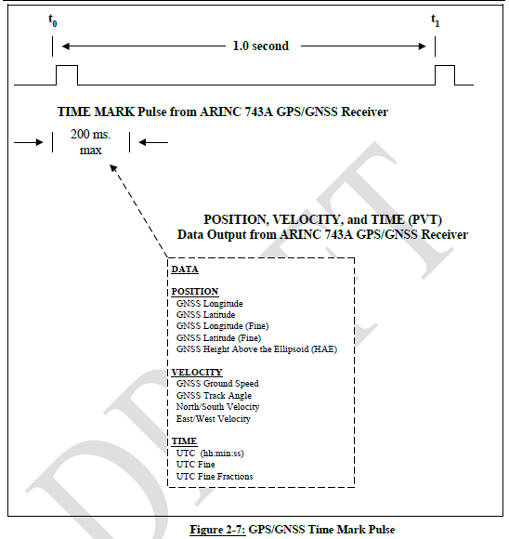

6.5.2 非UTC耦合条件

A：当ADS-B设备没有被提供GPS/GNSS或者等效时间标识时，是非UTC耦合条件。这不是一个正常状态，是一个降级操作模式。

B: 在进入非UTC耦合条件2s内，UAT设备在任何发送信息时，UTC耦合字段都应该被设置为0。

C：在非UTC耦合条件下，当UTC耦合设置的任何地面上行链路信息都能被成功接收时，具有操作接收机的A0,A1，A2和A3类设备将能够在UTC时间的±6ms内进行对齐；

D:在非UTC耦合条件下，当地面上行链路消息不能被接收时，UAT发送机应通过中断周期估算时间，使得估计时间相对于实际UTC耦合时间的漂移率在20分钟内不大于12ms。

E:在非UTC耦合下，ADS-B传输应该继续；

F:UAT设备应该在UTC耦合源可用的两秒内将状态转变成UTC耦合条件。

6.6 DAS-B信息的发送过程

6.6.1 ADS-B信息类型的调度

6.6.1.1 有效荷载选择周期

有效荷载选择周期被定义为确保最多四种不同的荷载类型：有效荷载选择（PS），PS-A,PS-B,PS-C,PS-D的ADS-B信息的及时传输。

6.6.1.2 ADS-B有效荷载类型分配

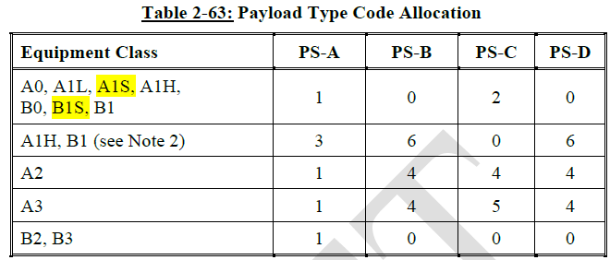

事件驱动ADS-B有效荷载分配：当对战斗计划ID的任何修改后，有效荷载选择序列应该一个周期6s内被修改。对于6个连续秒，来自所有设备类的所有传输应为有效荷载类型代码1或3，视设备类而定.在该间隔期间，应该在每个消息中发送飞行计划ID，并且CSID标志应该被设置为0. 在完成6个事件驱动消息的传输之后，除非在6秒内发生一个或多个触发事件，否则应恢复在§2.2.6.1.2中规定的传输序列。 在这种情况下，仅适用于设备类的有效载荷类型1或3的传输将继续，直到在最近的6秒内没有发生触发事件。

6.6.1.3 信息发送周期

定义16s的信息传输周期以确保信息有效荷载的适当混叠。当飞机确定处于航空条件时，信息发送应该通过下图中每个信息发送周期的T和B天线发生。

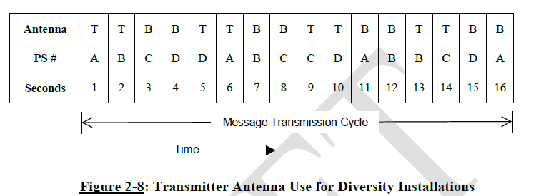

6.6.2 ADS-B 信息发送定时

6.6.2.1 MSO

ADS-B信息应该在一个伪随机选择出来的MSO处发送。具体的伪随机（R）选择决定于在每一秒开始时可用的的最近的有效位置估计和先前选择的随机数R（m-1）。

6.6.2.2 MSO与调制数据之间的关系